|  |  |  |
| --- | --- | --- |
|  | 第10组 大保天天健 | |
| 组员： | 陈俭军  陈鹏  蒋秉良  焦紫顺  李淳雨  李豪俊 | 121250010  121250013  121250058  121250063  121250066  121250067 |

|  |
| --- |
|  |
| 龙珠消消乐 软件详细设计文档 |
|  |

**目录**

1. 引言 3

1.1 编制目的 3

1.2 对象与范围 3

1.3 参考文献 3

1.4 文档更新记录 3

2. 产品概述 3

3. 体系结构模型 4

3.1 整体架构描述 4

3.1.1 逻辑视角 4

3.1.2 架构设计 4

3.1.3 物理部署 6

3.2 客户端详细设计 7

3.2.1 View模块的分解 7

3.2.1.1 view模块的职责 7

3.2.1.2 view模块的接口规范 8

3.2.1.3 view模块的设计原理 9

3.2.2 controller模块的分解 10

3.2.2.1controller模块的职责 10

3.2.2.2 controller模块的接口规范 10

3.2.2.3启动模块的设计原理 12

3.2.3 model模块的分解 13

3.2.3.1 model模块的职责 13

3.2.3.2 model模块的接口规范 13

3.2.3.3 启动模块的设计原理 19

3.3 界面模块的设计 19

4. 系统体系结构设计思路 19

5. 依赖视角 19

1. 引言

## 编制目的

本文档给出龙珠消消乐游戏的详细设计描述和模型图，在软件架构的基础上进行了进一步分析，为系统的维护、扩展及后续开发提供参考依据。

## 对象与范围

本报告详细完成对龙珠消消乐游戏的详细设计，达到指导后续软件构造的目的。

本文档的读者是大保天天健团队内部的开发工程师，面向开发人员和最终用户编写，是了解系统的导航。

## 参考文献

1）IEEE标准

2）《龙珠消消乐需求规格说明文档》

3）《龙珠消消乐软件架构设计文档》

## 文档更新记录

**表1.1 文档更新记录**

|  |  |  |  |
| --- | --- | --- | --- |
| **版本** | **作者** | **版本描述** | **日期** |
| 1.0 | 焦紫顺 | 详细设计初稿 | 2014/5/1 |
| 1.1 | 李豪俊 | 界面设计添加 | 2014/5/15 |
| 1.2 | 李淳雨 | 包图修改 | 2014/6/1 |

# 产品概述

游戏架设在著名漫画《七龙珠》故事背景下，为一个少年通过操控消除游戏实现修炼、收集龙珠以及天下第一武道会比武的过程（分别对应单人、协作、对战）。区别于一般消除类游戏缺乏故事情节性的特点，本游戏拥有较为完整的故事背景，游戏过程具有连贯性。用户在游戏过程中，可以充分享受游戏的情节趣味。

# 体系结构模型

## 整体架构描述

### 逻辑视角

龙珠消消乐游戏中，选择了MVC体系结构风格，将系统分为3个模块（视图、模型、控制器）能够更好地示意整个高层抽象。

（1）视图：用于前台界面展示和配置

（2）控制器：处理视图的数据，并向模型发送数据

（3）模型：包含业务控制和逻辑，定义和存储系统中相关数据

MVC体系结构的逻辑视角和逻辑设计方案如图×所示。

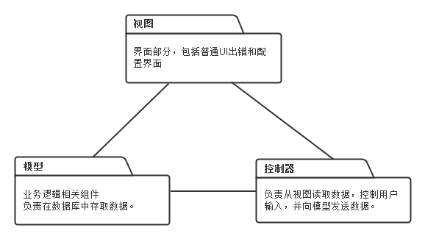

图3.1.1 逻辑视角设计

### 架构设计

系统架构中的对象分为7类

1. UI对象，负责处理系统数据的实现和用户的交互
2. UIService,负责提供视图的抽象接口，改变视图状态
3. IController对象，控制器负责获取用户输入，并调用IService模块的服务
4. IService对象，负责提供服务的抽象接口，获取从数据端组装后的数据
5. ServiceImp对象，负责对于抽象接口的实现模块
6. IDTO对象，负责封装从IDAO获取的批量数据的接口
7. IDAO对象，负责与数据库实体交互，获取数据
8. Entity对象，该模块用来将从数据库中获取的数据封装成数据实体

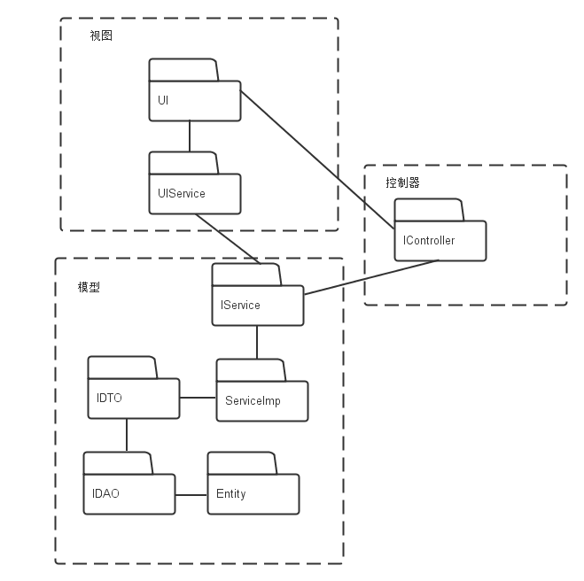

图3.1.2 架构设计包图

### 物理部署

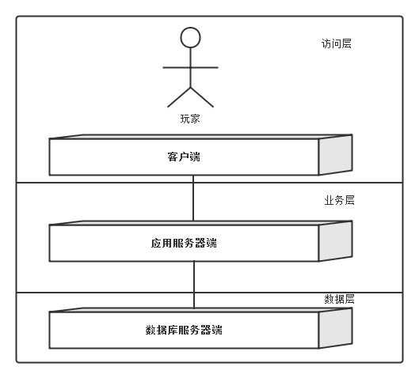

图3.1.3 物理部署示意图

游戏系统可以部署在以下3个物理层次。

1. 访问层：用于用户访问系统的层次
2. 业务层：部署业务控制和逻辑的层次
3. 数据层：部署和存储系统中相关数据的层次

## 客户端详细设计

### View模块的分解

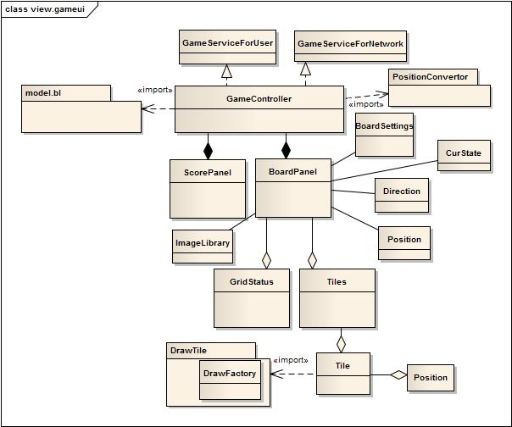

**图3.2.1 View.gameui 详细类图**

#### 3.2.1.1 view模块的职责

##### 3.2.1.1.1 ui.gameui模块的职责

gameui模块负责用户进行游戏时的信息展示以及用户的操作响应

**表3.2.1 各个类功能描述**

|  |  |
| --- | --- |
| **类名称** | **功能描述** |
| GameController | 作为一个游戏的控制器，控制一盘游戏的必要的界面逻辑并与服务器交换信息。 |
| BoardPanel | 游戏棋盘显示界面 |
| ScorePanel | 游戏分数显示界面 |
| PositionConvertor | 坐标转换器，实现下落两种方式 |
| GridStatus | 记录棋子的的动画状态 |
| Tiles | 作为棋子类的容器 |
| Tile | 棋子实体类，储存棋子信息 |
| ImageLibratry | 图片库，负责图片文件读取 |
| BoardSettings | 储存棋盘设定参数 |

##### 3.2.1.1.2 ui.login模块的职责

login模块负责用户登录界面的显示以及对用户在登录界面的操作响应

##### 3.2.1.1.3 ui.solo模块的职责

solo模块负责用户单人游戏的选择和游戏设置，以及用户在该界面的操作响应

##### 3.2.1.1.4 ui.cooperation模块的职责

cooperation模块负责用户协作游戏的选择和游戏设置，以及用户在该界面的操作响应

##### 3.2.1.1.5 ui.fight模块的职责

fight模块负责用户对战游戏的选择和游戏设置，以及用户在该界面的操作响应

#### 3.2.1.2 view模块的接口规范

##### 3.2.1.2.1 gameui模块的接口规范

**表3.2.2 gameui模块的接口规范**

|  |  |  |
| --- | --- | --- |
| **提供的服务（供接口）** | | |
| gameui.GameController.  init(String message) | 语法 | public void init(String message) |
| 前置条件 | 已创建一个GameController对象 |
| 后置条件 | 调用GameController中init方法，初始化棋盘数据 |
| gameui.GameController. swapSuccess(String message) | 语法 | public void swapSuccess(String message) |
| 前置条件 | 已创建一个GameController对象 |
| 后置条件 | 调用GameController中swapSuccess方法，对棋盘的两只棋子调用交换 |
| gameui.GameController. swapFail(String message) | 语法 | public void swapFail(String message) |
| 前置条件 | 已创建一个GameController对象 |
| 后置条件 | 调用GameController中swapFail方法，  通知交换失败，对棋盘进行交换失败操作 |
| gameui.GameController. ItemSuccess (String message) | 语法 | public void ItemSuccess (String message) |
| 前置条件 | 已创建一个GameController对象，触发道具 |
| 后置条件 | 调用GameController中ItemSuccess方法 |
| gameui.GameController. SecondEliminate(String message) | 语法 | public void SecondEliminate (String message) |
| 前置条件 | 已创建一个GameController对象 |
| 后置条件 | 调用GameController中SecondEliminate方法，进行二次消除操作。 |
| gameui.GameController.  hint(String message) | 语法 | public void hint (String message) |
| 前置条件 | 已创建一个GameController对象 |
| 后置条件 | 调用GameController中hint方法，界面进行提醒操作 |
| gameui.GameController.  StartSuper() | 语法 | public void StartSuper() |
| 前置条件 | 已创建一个GameController对象，界面进行进入超级模式操作。 |
| 后置条件 | 调用GameController中StartSuper方法 |
| gameui.GameController.  EndSuper() | 语法 | public void EndSuper () |
| 前置条件 | 已创建一个GameController对象 |
| 后置条件 | 调用GameController中EndSuper方法，界面进行结束超级模式操作。 |
| **需要的服务（需接口）** | | |
| 服务名 | 服务 | |
| NetGameService.swap(Position p1,Position p2) | 处理用户交换操作，做出相应响应 | |
| NetGameService.triggerItem(Positon p) | 处理用户触发道具信息，做出相应响应 | |
| NetGameService.animateFinish() | 用户界面完成一次交换爆炸展示，处理用户界面二次消除 | |

#### 3.2.1.3 view模块的设计原理

将BoardController作为控制器，一方面根据服务请求对BaordPanel，ScorePanel等界面面板进行操作，另一方面，从监听器监听的用户操作请求此Controller发送信息并等待应答。一个Controller对应一次游戏。对界面的变化均从Controller调用。

### controller模块的分解

#### 3.2.2.1controller模块的职责

##### 3.2.2.1.1 netlistenerbl.netUserListenerBL模块的职责

netUserListenerBL模块负责用户的登录以及状态查询的反馈

##### 3.2.2.1.2 netlistenerbl.netCoopGameHallListenerBL模块的职责

netCoopGameHallListenerBL模块负责玩家在协作游戏大厅的行为的反馈

##### 3.2.2.1.3 netlistenerbl.netCoopRoomListenerBL模块的职责

netCoopRoomHallListenerBL模块负责玩家在协作游戏房间的行为的反馈

##### 3.2.2.1.4 netlistenerbl.netBattleListenerGameHallBL模块的职责

netBattleGameListenerHallBL模块负责玩家在对战游戏大厅的行为的反馈

##### 3.2.2.1.5 netlistenerbl.netBattleRoomListenerBL模块的职责

netCoopRoomHallListenerBL模块负责玩家在对战游戏房间的行为的反馈

#### 3.2.2.2 controller模块的接口规范

##### 3.2.2.2.1 netlistenerbl.netUserListenerBL模块的接口规范

**表3.2.3 netUserListenerBL模块的接口规范**

|  |  |  |
| --- | --- | --- |
| **提供的服务（供接口）** | | |
| NetUserBLListenerService.selectService(String message) | 语法 | Public void selectServcie(String message ); |
| 前置条件 | 已创建一个netUserListenerBL领域对象 |
| 后置条件 | 调用netUserListenerBL领域对象的selectServcie方法 |
| **需要的服务（需接口）** | | |
| 服务名 | 服务 | |
| netUserListenerBL.selectService() | 对返回信息进行处理 | |
| LoginService.receiveMessage() | 调用界面接受信息的接口 | |

##### 3.2.2.2.2 netlistenerbl. netCoopGameHallListenerBL模块的接口规范

**表3.2.4 netCoopGameHallListenerBL模块的接口规范**

|  |  |  |
| --- | --- | --- |
| **提供的服务（供接口）** | | |
| netCoopGameHallListenerServcie.selectService(String message) | 语法 | Public void selectServcie(String message ); |
| 前置条件 | 已创建一个netCoopGameHallListenerBL领域对象 |
| 后置条件 | 调用netCoopGameHallListenerBLL领域对象的selectServcie方法 |
| **需要的服务（需接口）** | | |
| 服务名 | 服务 | |
| netCoopGameHallListenerBL.selectService() | 对返回信息进行处理 | |
| CoopGameHallService.receiveMessage() | 调用界面接受信息的接口 | |
| CoopGameHallService.setUserList(ArrayList<ActiveUser> userList) | 调用界面设置用户列表 | |
| CoopGameHallService.setRoomList(CoopRoom[] roomList) | 调用界面设置房间列表 | |
| CoopGameHallService.getCoopUserList() | 获取用户列表 | |
| CoopGameHallService.getUser | 获取玩家信息 | |
| CoopGameHallService.getRoomList | 获取房间列表 | |

##### 3.2.2.2.3 netlistenerbl. netCoopRoomListenerBL的接口规范

**表3.2.4 netCoopRoomListenerBL模块的接口规范**

|  |  |  |
| --- | --- | --- |
| **提供的服务（供接口）** | | |
| netCoopRoomListenerServcie.selectService(String message) | 语法 | Public void selectServcie(String message ); |
| 前置条件 | 已创建一个netCoopRoomListenerBL领域对象 |
| 后置条件 | 调用netCoopRoomListenerBLL领域对象的selectServcie方法 |
| **需要的服务（需接口）** | | |
| 服务名 | 服务 | |
| netCoopRoomListenerBL.selectService() | 对返回信息进行处理 | |
| CoopRoomService.receiveMessage() | 调用界面接受信息的接口 | |
| CoopRoomService.setUserList(ArrayList<ActiveUser> userList) | 调用界面设置用户列表 | |
| CoopRoomService.getPlayerUserList() | 获取玩家列表 | |
| CoopRoomService.getUser() | 获取玩家信息 | |

##### 3.2.2.2.3 netlistenerbl. netBattleGameHallListenerBL的接口规范

**表3.2.5 netBattleGameHallListenerBL接口规范**

|  |  |  |
| --- | --- | --- |
| **提供的服务（供接口）** | | |
| netBattleGameHallListenerServcie.selectService(String message) | 语法 | Public void selectServcie(String message ); |
| 前置条件 | 已创建一个netBattleGameHallListenerBL领域对象 |
| 后置条件 | 调用netBattleGameHallListenerBLL领域对象的selectServcie方法 |
| **需要的服务（需接口）** | | |
| 服务名 | 服务 | |
| netBattleGameHallListenerBL.selectService() | 对返回信息进行处理 | |
| BattleGameHallService.receiveMessage() | 调用界面接受信息的接口 | |
| BattleGameHallService.setUserList(ArrayList<ActiveUser> userList) | 调用界面设置用户列表 | |
| BattleGameHallService.setRoomList(BattleRoom[] roomList) | 调用界面设置房间列表 | |
| BattleGameHallService.getBattleUserList() | 获取用户列表 | |
| BattleGameHallService.getUser | 获取玩家信息 | |

##### 3.2.2.2.4 netlistenerbl.netBattleRoomListenerBL的接口规范

**表3.2.6 netBattleRoomListenerBL接口规范**

|  |  |  |
| --- | --- | --- |
| **提供的服务（供接口）** | | |
| netBattleRoomListenerServcie.selectService(String message) | 语法 | Public void selectServcie(String message ); |
| 前置条件 | 已创建一个netBattleRoomListenerBL领域对象 |
| 后置条件 | 调用netBattleRoomListenerBLL领域对象的selectServcie方法 |
| **需要的服务（需接口）** | | |
| 服务名 | 服务 | |
| netBattleRoomListenerBL.selectService() | 对返回信息进行处理 | |
| BattleRoomService.receiveMessage() | 调用界面接受信息的接口 | |
| BattleRoomService.setUserList(ArrayList<ActiveUser> userList) | 调用界面设置用户列表 | |
| BattleRoomService.getUser | 获取玩家信息 | |

#### 3.2.2.3启动模块的设计原理

本模块为MVC框架中的view模块，在接受用户触发的同时，也要接收底层model模块的调用，因此view层必须向model提供接口。

### model模块的分解

#### 3.2.3.1 model模块的职责

##### 3.2.3.1.1 netbl.netUserBL模块的职责

netUserBL模块负责用户的登录以及状态查询

##### 3.2.3.1.2 netbl.netCoopGameHallBL模块的职责

netCoopGameHallBL模块负责玩家在协作游戏大厅的行为的处理

##### 3.2.3.1.3 netbl.netCoopRoomBL模块的职责

netCoopRoomHallBL模块负责玩家在协作游戏房间的行为的处理

##### 3.2.3.1.4netbl.netBattleGameHallBL模块的职责

netBattleGameHallBL模块负责玩家在对战游戏大厅的行为的处理

##### 3.2.3.1.5 netbl.netBattleRoomBL模块的职责

netBattleRoomHallBL模块负责玩家在对战游戏房间的行为的处理

##### 3.2.3.1.6 gameModel模块的职责

gameModel模块负责对游戏进行逻辑控制，存储游戏状态信息。例如判断消除的条件、返回消除的结果、控制游戏的时间。

#### 3.2.3.2 model模块的接口规范

##### 3.2.3.2.1 netbl.netUserBL模块的接口规范

**表3.2.7 netUserBL模块的接口规范**

|  |  |  |
| --- | --- | --- |
| **提供的服务（供接口）** | | |
| NetUserBLService.Login() | 语法 | Public void Login( ); |
| 前置条件 | 已创建一个netUserBL领域对象 |
| 后置条件 | 调用netUserBL领域对象的login方法 |
| NetUserBLService.Register() | 语法 | public void Register(String userID,  String password) |
| 前置条件 | 已创建一个netUserBL领域对象 |
| 后置条件 | 调用netUserBL领域对象的ChangePassword方法 |
| **需要的服务（需接口）** | | |
| 服务名 | 服务 | |
| netUserBL.Login() | 对用户进行身份认证 | |
| netUserBL.Register(String userID,String password) | 对用户进行注册 | |

##### 3.2.3.2.2 netbl.netCoopGameHallBL模块的接口规范

**表3.2.8netCoopGameHallBL**

|  |  |  |  |
| --- | --- | --- | --- |
| **提供的服务（供接口）** | | | |
| NetCoopGameHallBLService.Enter() | | 语法 | Public void Enter(String userID ); |
| 前置条件 | 已创建一个netCoopGameHallBL领域对象 |
| 后置条件 | 调用netCoopGameHallBL领域对象的Enter方法 |
| NetCoopGameHallBLService.Quit() | | 语法 | public void Quit(String userID) |
| 前置条件 | 已创建一个netCoopGameHallBL领域对象 |
| 后置条件 | 调用netCoopGameHallBL领域对象的Quit方法 |
| NetCoopGameHallBLService.requestUserList() | | 语法 | Public void requestUserList() |
| 前置条件 | 已创建一个netCoopGameHallBL领域对象 |
| 后置条件 | 调用netCoopGameHallBL领域对象的requestUserList方法 |
| NetCoopGameHallBLService.requestCoopRoomList() | 语法 | | Public void requestCoopRoomList() |
| 前置条件 | | 已创建一个netCoopGameHallBL领域对象 |
| 后置条件 | | 调用netCoopGameHallBL领域对象的requestCoopRoomList方法 |
| NetCoopGameHallBLService.enterCoopRoom(String userID,int roomNO) | 语法 | | Public void enterCoopRoom(String userID, int roomNO) |
| 前置条件 | | 已创建一个netCoopGameHallBL领域对象 |
| 后置条件 | | 调用netCoopGameHallBL领域对象的enterCoopRoom方法 |
| **需要的服务（需接口）** | | | |
| 服务名 | | 服务 | |
| netCoopGameHallBL.Enter(String userID) | | 用户登录协作游戏大厅 | |
| neCoopGameHallBL.Quit(String userID) | | 用户退出协作游戏大厅 | |
| netCoopGameHallBL.requestUserList() | | 用户请求游戏大厅当前在线用户列表 | |
| netCoopGameHallBL.requestCoopRoomList() | | 用户请求游戏大厅当前房间列表 | |
| netCoopGameHallBL.enterCoopRoom | | 用户进入游戏大厅 | |

##### 3.2.3.2.3 netbl.netCoopRoomBL模块的接口规范

**表3.2.9 netCoopRoomBL模块的接口规范**

|  |  |  |  |
| --- | --- | --- | --- |
| **提供的服务（供接口）** | | | |
| NetCoopRoomBLService.requestUserList(int roomNO) | | 语法 | Public void requestUserList(int roomNO ); |
| 前置条件 | 已创建一个netCoopRoomBL领域对象 |
| 后置条件 | 调用netCoopRoomBL领域对象的requestUserList方法 |
| NetCoopRoomBLService.setReady() | | 语法 | public void setReady(String userID,int roomNO) |
| 前置条件 | 已创建一个netCoopRoomBL领域对象 |
| 后置条件 | 调用netCoopRoomBL领域对象的setReady方法 |
| NetCoopRoomBLService.chatInRoom(String message,String userID,int roomNO) | | 语法 | Public void charInRoom(String message,String userID,int roomNO) |
| 前置条件 | 已创建一个netCoopRoomBL领域对象 |
| 后置条件 | 调用netCoopRoomBL领域对象的chatInRoom 方法 |
| NetCoopRoomBLService.quitCoopRoom(String userID, int roomNO) | 语法 | | Public void quitCoopRoom(String userID, int roomNO) |
| 前置条件 | | 已创建一个netCoopRoomBL领域对象 |
| 后置条件 | | 调用netCoopRoomBL领域对象的quitCoopRoom方法 |
| NetCoopRoomBLService.kickPlayer(String roommasterID,String userID,int roomNO) | 语法 | | Public void kickPlayer(String roommasterID,String userID, int roomNO) |
| 前置条件 | | 已创建一个netCoopRoomBL领域对象 |
| 后置条件 | | 调用netCoopRoomBL领域对象的kickPlayer方法 |
| NetCoopRoomBLService.initGame(boolean c, boolean d, boolean e, String userID,  int roomNO) | 语法 | | Public void initGame(boolean c, boolean d, boolean e, String userID,  int roomNO) |
| 前置条件 | | 已创建一个netGameBL领域对象 |
| 后置条件 | | 调用netGameBL领域对象的initGame方法 |
| **需要的服务（需接口）** | | | |
| 服务名 | | 服务 | |
| netCoopRoomBL. requestUserList(int roomNO) | | 用户请求房间用户列表 | |
| neCoopRoomBL. setReady (String userID,int roomNO) | | 用户设置准备状态 | |
| netCoopRoomBL. chatInRoom(String message,String userID,int roomNO) | | 用户在房间内发送聊天信息 | |
| netCoopRoomBL. quitCoopRoom(String userID, int roomNO) | | 用户请离开房间 | |
| netCoopGameHallBL. kickPlayer(String roommasterID,String userID,int roomNO) | | 房主踢人 | |
| netGameBL.initGame(boolean c, boolean d, boolean e, String userID,  int roomNO) | | 初始化游戏 | |

##### 3.2.3.2.4 netbl.netBattleGameHallBL模块的接口规范

**表3.2.9 netBattleGameHallBL模块的接口规范**

|  |  |  |  |
| --- | --- | --- | --- |
| **提供的服务（供接口）** | | | |
| NetBattleGameHallBLService.Enter() | | 语法 | Public void Enter(String userID ); |
| 前置条件 | 已创建一个netBattleGameHallBL领域对象 |
| 后置条件 | 调用netBattleGameHallBL领域对象的Enter方法 |
| NetBattleGameHallBLService.Quit() | | 语法 | public void Quit(String userID) |
| 前置条件 | 已创建一个netBattleGameHallBL领域对象 |
| 后置条件 | 调用netBattleGameHallBL领域对象的Quit方法 |
| NetBattleGameHallBLService.requestUserList() | | 语法 | Public void requestUserList() |
| 前置条件 | 已创建一个netBattleGameHallBL领域对象 |
| 后置条件 | 调用netBattleGameHallBL领域对象的requestUserList方法 |
| NetBattleGameHallBLService.requestBattleRoomList() | 语法 | | Public void requestBattleRoomList() |
| 前置条件 | | 已创建一个netBattleGameHallBL领域对象 |
| 后置条件 | | 调用netBattleGameHallBL领域对象的requestBattleRoomList方法 |
| NetBattleGameHallBLService.enterCoopRoom(String userID,int roomNO) | 语法 | | Public void enterBattleRoom(String userID, int roomNO) |
| 前置条件 | | 已创建一个netBattleGameHallBL领域对象 |
| 后置条件 | | 调用netBattleGameHallBL领域对象的enterBattleRoom方法 |
| **需要的服务（需接口）** | | | |
| 服务名 | | 服务 | |
| netBattleGameHallBL.Enter(String userID) | | 用户登录对战游戏大厅 | |
| netBattleGameHallBL.Quit(String userID) | | 用户退出对战游戏大厅 | |
| netBattleGameHallBL.requestUserList() | | 用户请求游戏大厅当前在线用户列表 | |
| netBattleGameHallBL.requestCoopRoomList() | | 用户请求游戏大厅当前房间列表 | |
| netBattleGameHallBL.enterCoopRoom | | 用户进入游戏大厅 | |

##### 3.2.3.2.5 netbl.netCoopRoomBL模块的接口规范

**表3.2.10 netCoopRoomBL模块的接口规范**

|  |  |  |  |
| --- | --- | --- | --- |
| **提供的服务（供接口）** | | | |
| NetBattleRoomBLService.requestUserList(int roomNO) | | 语法 | Public void requestUserList(int roomNO ); |
| 前置条件 | 已创建一个netBattleRoomBL领域对象 |
| 后置条件 | 调用netBattleRoomBL领域对象的requestUserList方法 |
| NetBattleRoomBLService.setReady() | | 语法 | public void setReady(String userID,int roomNO) |
| 前置条件 | 已创建一个netBattleRoomBL领域对象 |
| 后置条件 | 调用netBattleRoomBL领域对象的setReady方法 |
| NetBattleRoomBLService.chatInRoom(String message,String userID,int roomNO) | | 语法 | Public void charInRoom(String message,String userID,int roomNO) |
| 前置条件 | 已创建一个netBattleRoomBL领域对象 |
| 后置条件 | 调用netBattleRoomBL领域对象的chatInRoom 方法 |
| NetBattleRoomBLService.quitCoopRoom(String userID, int roomNO) | 语法 | | Public void quitBattleRoom(String userID, int roomNO) |
| 前置条件 | | 已创建一个netBattleRoomBL领域对象 |
| 后置条件 | | 调用netBattleRoomBL领域对象的quitBattleRoom方法 |
| NetBattleRoomBLService.kickPlayer(String roommasterID,String userID,int roomNO) | 语法 | | Public void kickPlayer(String roommasterID,String userID, int roomNO) |
| 前置条件 | | 已创建一个netBattleRoomBL领域对象 |
| 后置条件 | | 调用netBattleRoomBL领域对象的kickPlayer方法 |
| NetBattleRoomBLService.initGame(boolean c, boolean d, boolean e, String userID,  int roomNO) | 语法 | | Public void initGame(boolean c, boolean d, boolean e, String userID,  int roomNO) |
| 前置条件 | | 已创建一个netGameBL领域对象 |
| 后置条件 | | 调用netGameBL领域对象的initGame方法 |
| **需要的服务（需接口）** | | | |
| 服务名 | | 服务 | |
| netBattleRoomBL. requestUserList(int roomNO) | | 用户请求房间用户列表 | |
| neBattleRoomBL. setReady (String userID,int roomNO) | | 用户设置准备状态 | |
| netBattleRoomBL. chatInRoom(String message,String userID,int roomNO) | | 用户在房间内发送聊天信息 | |
| netBattleRoomBL. quitCoopRoom(String userID, int roomNO) | | 用户请离开房间 | |
| netBattleGameHallBL. kickPlayer(String roommasterID,String userID,int roomNO) | | 房主剔除玩家 | |
| netGameBL.initGame(boolean c, boolean d, boolean e, String userID, int roomNO) | | 初始化游戏 | |

##### 3.2.3.2.6 gameModel模块的接口规范

**表3.2.10** gameModel**模块的接口规范**

|  |  |  |  |
| --- | --- | --- | --- |
| **提供的服务（供接口）** | | | |
| gameModel. initGame(String item) | | 语法 | public String initGame(String item); |
| 前置条件 | 已创建一个gameModel领域对象 |
| 后置条件 | 向上一层发送结果信息 |
| gameModel. swap(String twoBlock) | | 语法 | public String swap(String twoBlock); |
| 前置条件 | 已创建一个gameModel领域对象 |
| 后置条件 | 调用sendMessage()方法 |
| gameModel. triggerItem(String message) | | 语法 | public String triggerItem(String message); |
| 前置条件 | 已创建一个gameModel领域对象 |
| 后置条件 | 调用sendMessage()方法 |
| gameModel. animateFinish(); | 语法 | | public String animateFinish(); |
| 前置条件 | | 已创建一个gameModel领域对象 |
| 后置条件 | | sendMessage()方法 |
| gameModel. getTip() | 语法 | | public String getTip(); |
| 前置条件 | | 已创建一个gameModel领域对象 |
| 后置条件 | | sendMessage()方法 |
| gameModel. startSuper() | 语法 | | public String startSuper(); |
| 前置条件 | | 已创建一个gameModel领域对象 |
| 后置条件 | | sendMessage()方法 |
| gameModel. endSuper() | 语法 | | public String endSuper(); |
| 前置条件 | | 已创建一个gameModel领域对象 |
| 后置条件 | | sendMessage()方法 |
| **需要的服务（需接口）** | | | |
| 服务名 | | 服务 | |
| gameui.GameController.init(String message) | | 开始游戏，初始化游戏界面 | |
| gameui.GameController. swapSuccess(String message) | | 交换成功调用界面动画 | |
| gameui.GameController. swapFail(String message) | | 交换不成功调用界面动画 | |
| gameui.GameController. ItemSuccess(String message) | | 触发道具成功调用界面动画 | |
| gameui.GameController. SecondEliminate(String message) | | 二次消除，即砖块下落后又可以进行消除 | |
| gameui.GameController. hint(String message) | | 界面显示提示 | |
| gameui.GameController. StartSuper() | | 开始超级模式，界面动画 | |
| gameui.GameController. EndSuper() | | 结束超级模式，界面动画 | |

#### 3.2.3.3 启动模块的设计原理

## 服务器模块设计

### Gamemodel模块分解

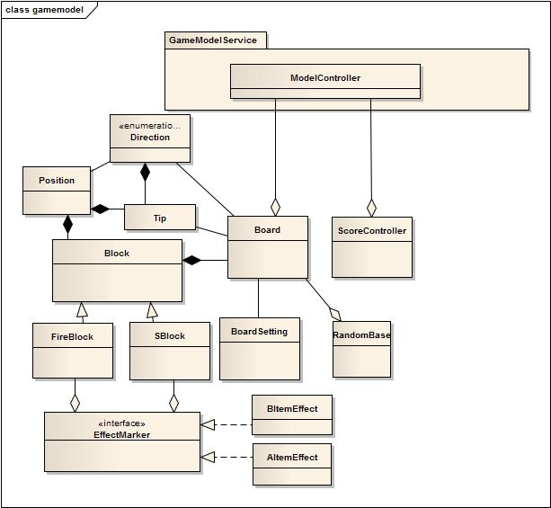

图 Gamemodel 模块包图

#### 3.3.1.1 Gamemodel模块

Gamemodel是游戏的逻辑处理模块，负责游戏规则细节的全部算法实现，作为模型层向外提供消除操作逻辑接口和返回消除结果。

**表 Gamemodel 模块各个类功能描述**

|  |  |
| --- | --- |
| 类名称 | 功能描述 |
| ModelController | 作为一个游戏的控制器，控制一盘游戏的底层操作逻辑并与服务器交换信息。 |
| Board | 棋盘逻辑实现类，封装棋盘的数据及逻辑算法 |
| ScoreController | 封装游戏分数的逻辑 |
| Tip | 游戏提示信息封装类 |
| Position | 位置封装类 |
| Direction | 方向枚举类 |
| Block | 棋子逻辑实体类，封装棋子信息 |
| Sblock | A类棋子，继承棋子类 |
| FireBlock | B类棋子，继承棋子类 |
| EffectMarker | 标记消除位置封装类 |
| AitemEffect | A道具消除效果，实现EffectMarker |
| BitemEffect | B道具消除效果，实现EffectMarker |
| RandomBase | 随机数方法库封装类 |
| BoardSettings | 储存棋盘底层设定常量参数 |

#### 3.1.1.2 Gamemodel模块接口规范

**表 Gamemodel接口规范**

|  |  |  |  |
| --- | --- | --- | --- |
| **提供的服务（供接口）** | | | |
| Board.ArrayList<Block> checkInstable() | | 语法 | Public ArrayList<Block> checkInstable() |
| 前置条件 | Board已初始化，交换结束 |
| 后置条件 | 检测是否有消除的棋子，返回消除棋子列表 |
| checkMatchAfterItem(int row, int col) | | 语法 |  |
| 前置条件 |  |
| 后置条件 |  |
|  | | 语法 |  |
| 前置条件 |  |
| 后置条件 |  |
|  | 语法 | |  |
| 前置条件 | |  |
| 后置条件 | |  |
|  | 语法 | |  |
| 前置条件 | |  |
| 后置条件 | |  |
|  | 语法 | |  |
| 前置条件 | |  |
| 后置条件 | |  |
|  | 语法 | |  |
| 前置条件 | |  |
| 后置条件 | |  |
| **需要的服务（需接口）** | | | |
| 服务名 | | 服务 | |
|  | |  | |
|  | |  | |
|  | |  | |
|  | |  | |
|  | |  | |
|  | |  | |
|  | |  | |
|  | |  | |

|  |  |  |  |
| --- | --- | --- | --- |
| **提供的服务（供接口）** | | | |
|  | | 语法 |  |
| 前置条件 |  |
| 后置条件 |  |
|  | | 语法 |  |
| 前置条件 |  |
| 后置条件 |  |
|  | | 语法 |  |
| 前置条件 |  |
| 后置条件 |  |
|  | 语法 | |  |
| 前置条件 | |  |
| 后置条件 | |  |
|  | 语法 | |  |
| 前置条件 | |  |
| 后置条件 | |  |
|  | 语法 | |  |
| 前置条件 | |  |
| 后置条件 | |  |
|  | 语法 | |  |
| 前置条件 | |  |
| 后置条件 | |  |
| **需要的服务（需接口）** | | | |
| 服务名 | | 服务 | |
|  | |  | |
|  | |  | |
|  | |  | |
|  | |  | |
|  | |  | |
|  | |  | |
|  | |  | |
|  | |  | |

## 界面模块的设计

# 系统体系结构设计思路

# 依赖视角

龙珠消消乐游戏客户端开发包图如图x所示，服务器端开发包图如图x所示。

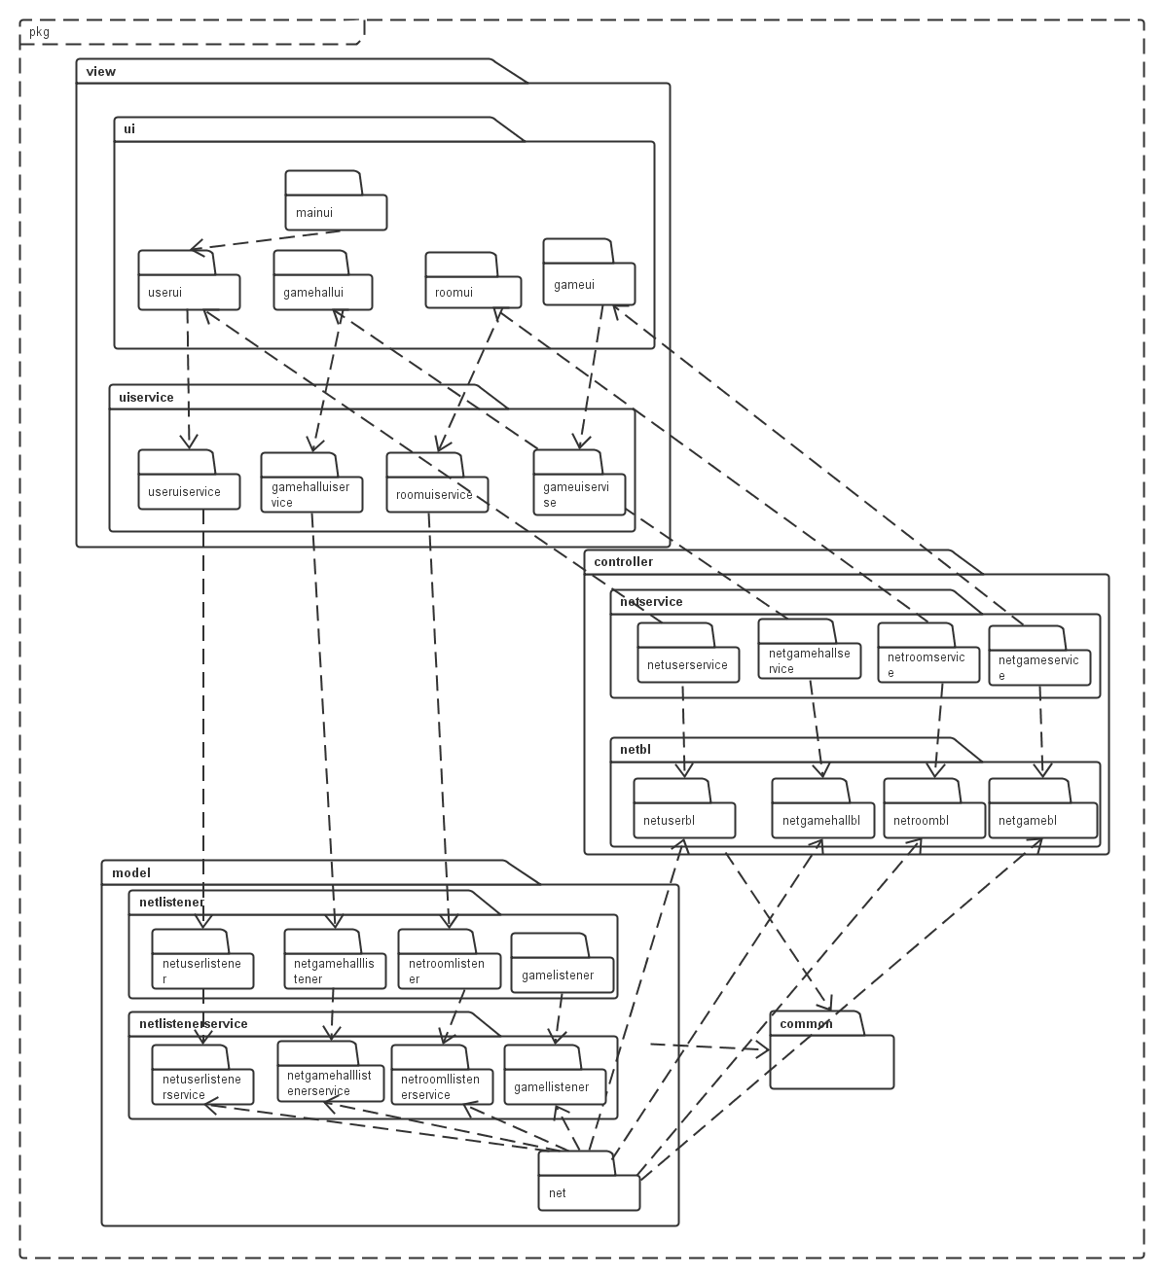

图4 龙珠消消乐游戏客户端包图

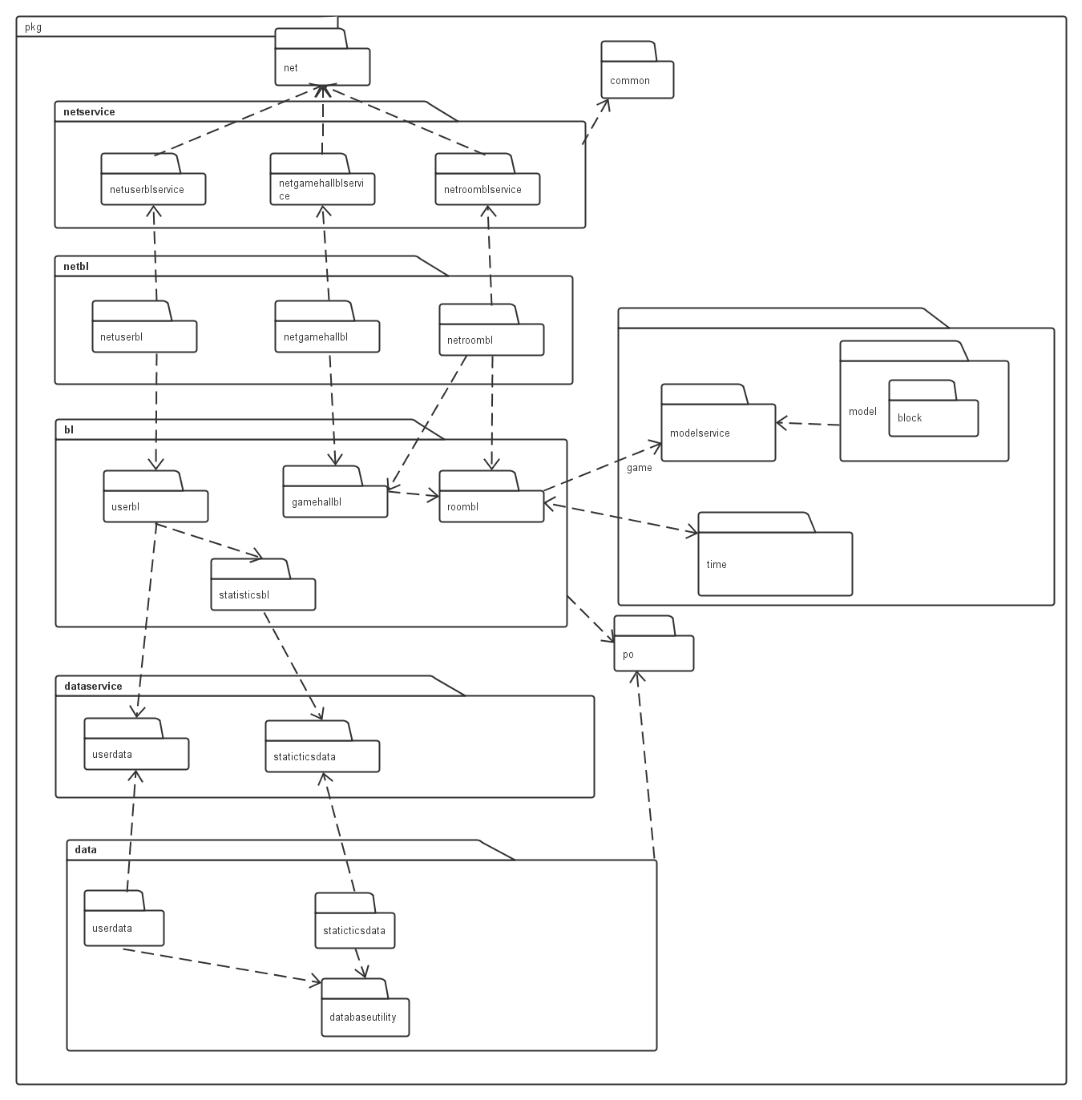

图5龙珠消消乐游戏服务器端包图